Program Commitment Marketing

Menu ini berfungsi untuk tim marketing membuat program diskon produk khusus untuk distributor Forisa, diskon ini akan diberikan ke tiap distributor setiap setuju dengan komitment yang setuju dengan membeli produk yang sudah diatur qty minimalnya. Diskonnya ini bisa memiliki beberapa starta semakin banyak qty yang dibeli diskonnya semakin besar.
- Create Program Commitment
Membuat nama dari program dan sampai kapan program ini akan dijalankan, lalu membuat kategori untuk penjualan produk diskon yang ingin diberikan.
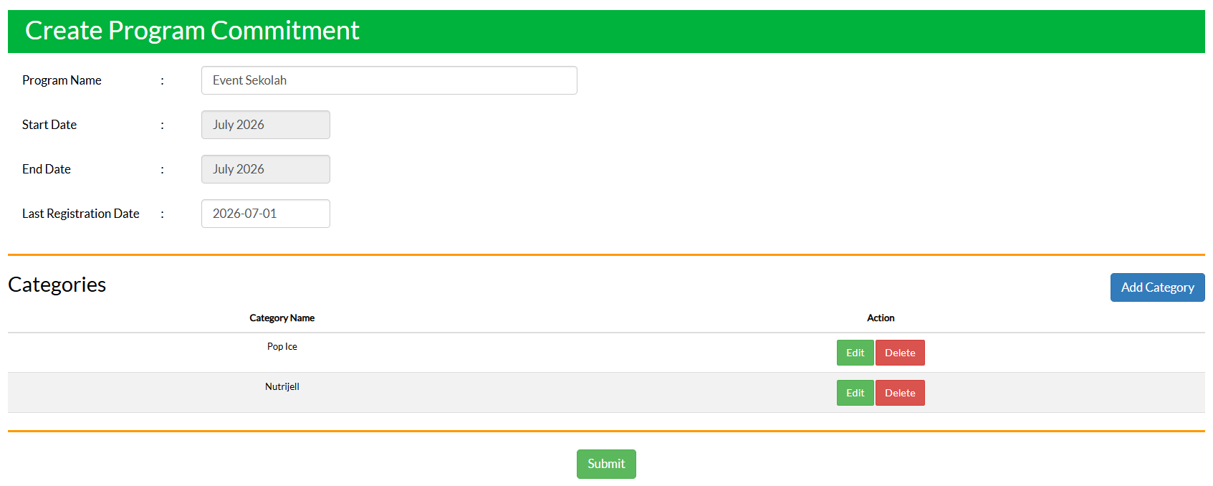
- Program Commitment List
List dari setiap program yang sudah dibuat oleh tim marketing, setelah itu di dalam list pilih Category untuk mengatur isi dari program diskonnya.
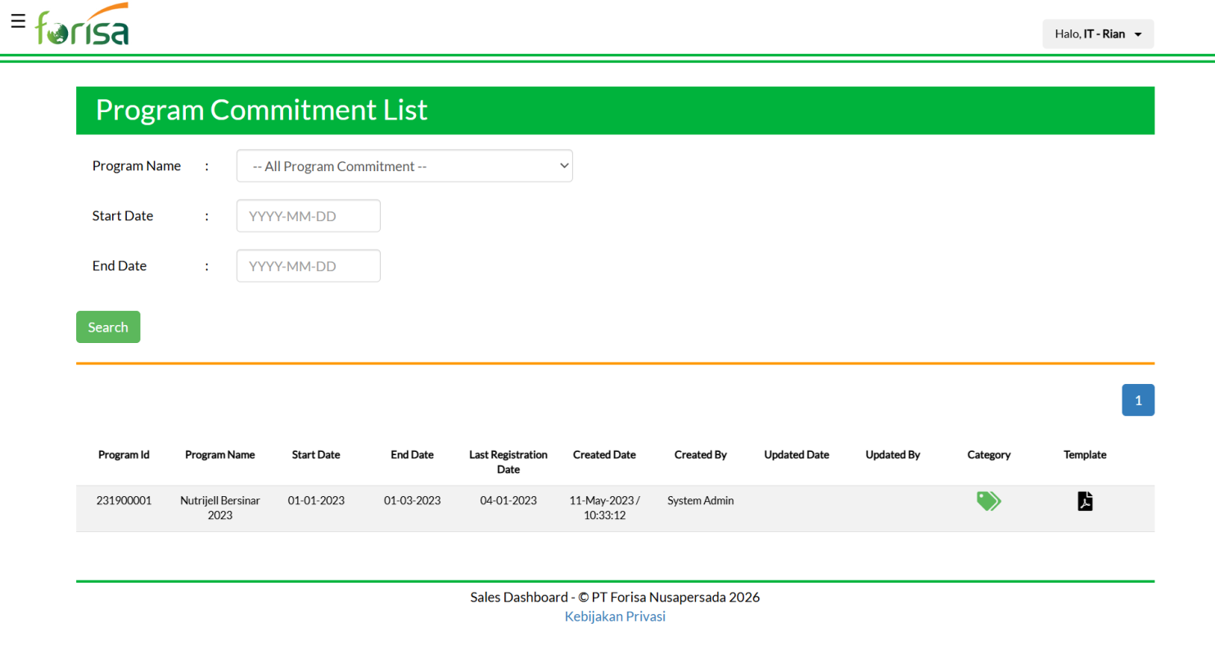

- Program Commitment Category
List category dari program yang sudah dibuat sebelumnya, menu ini berfungsi untuk mengatur porduk dari setiap list kategori dan mengatur strata diskonnya.
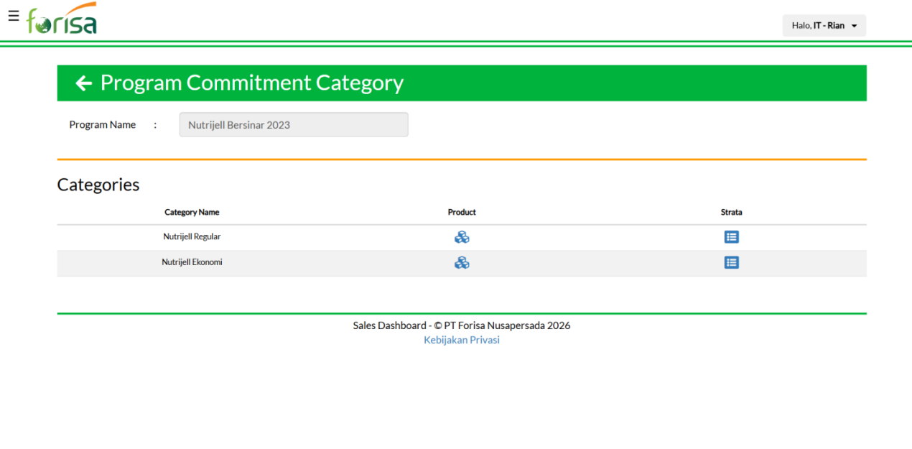
- Program Commitment Product
Dari strata yang sudah di input sebelumnya, tim marketing mengisi produk apa saja yang ingin dijual di dalam kategori ini. Dengan memilih produk yang sudah ada di master data.
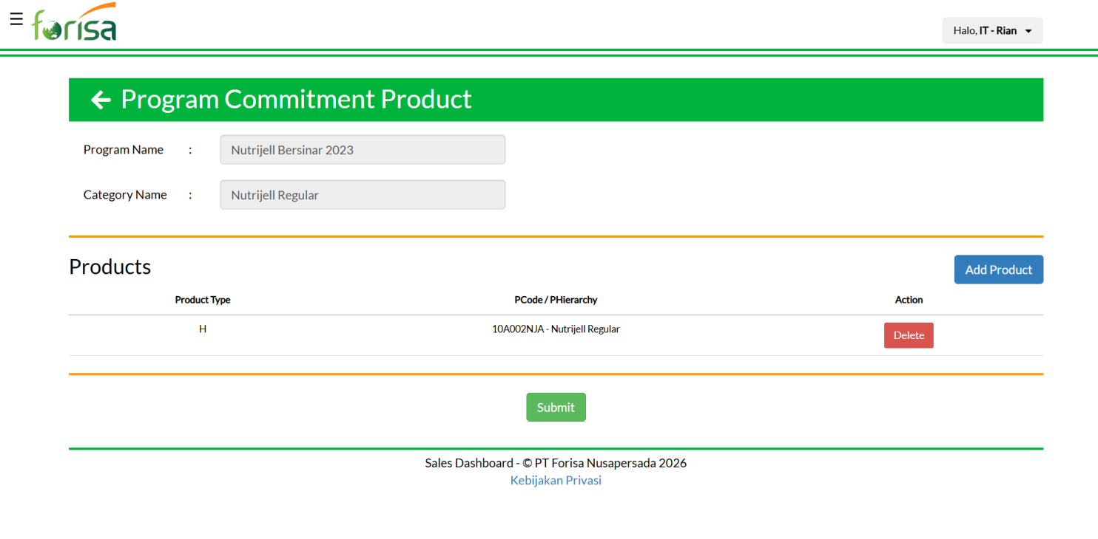

- Program Commitment Strata
Menu ini berufngsi untuk memberikan Strata diskon dengan mengatur Qty minimal dan maksimalnya lalu memberikan nominal Diskon yang diberikan.
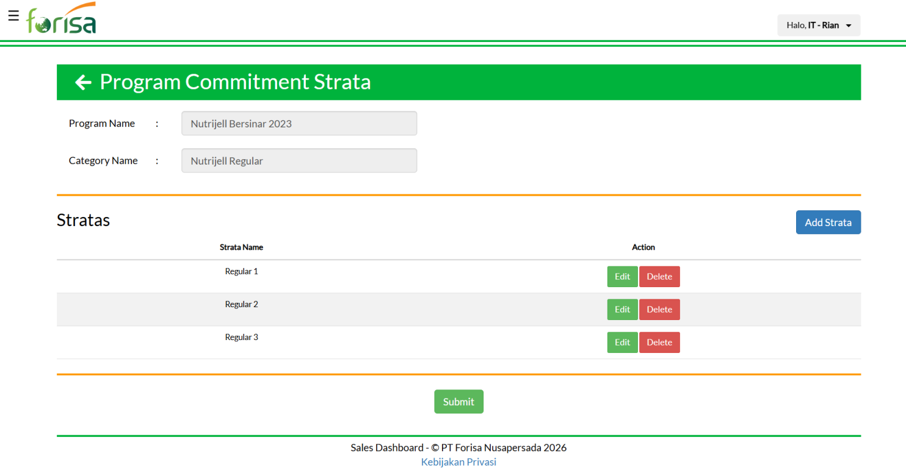
- Upload Program Member
Menu ini berfungsi untuk tim area melakukan Upload program member, setiap distributor yang setuju dengan programnya akan di upload oleh tim area menggunakan template Excel yang sudah disediakan oleh sistem.
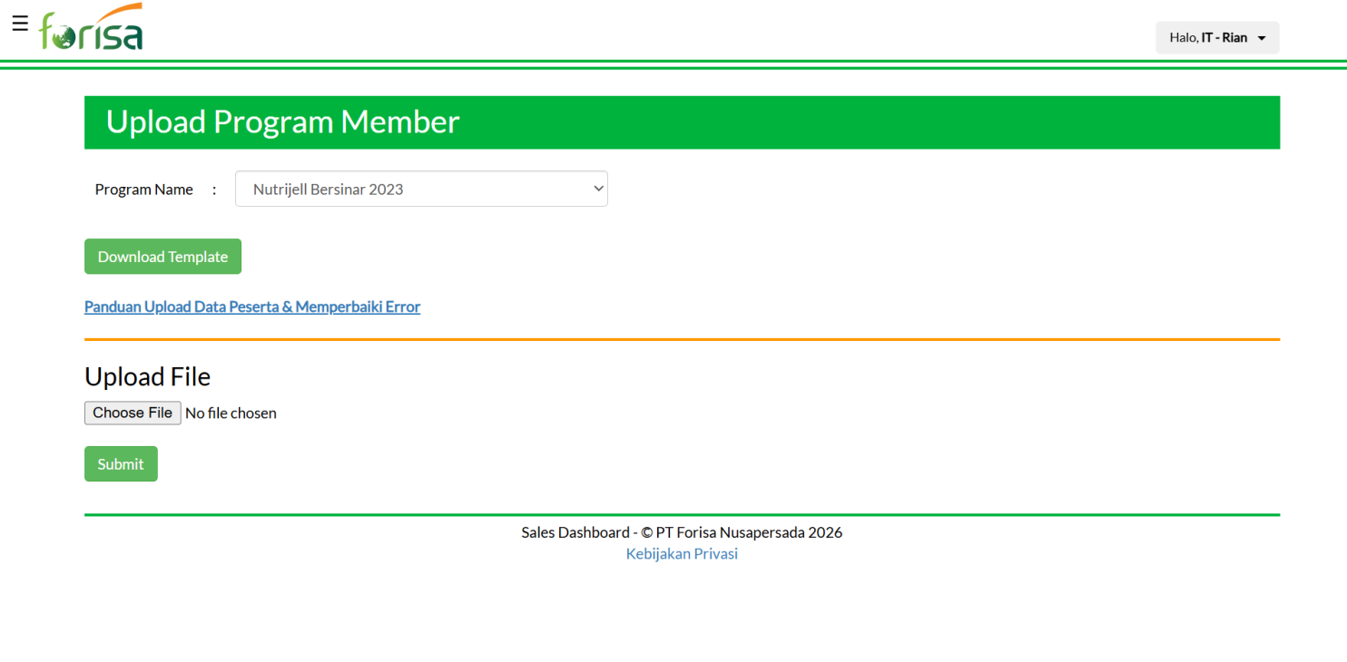

- Approval Program Member
Setelah tim area melakukan upload excel, tim marekting akan melakukan pengecekan mengenai distributor mana saja yang setuju mengikuti program ini, jika sesuai maka akan di approve untuk dijalankan programnya.
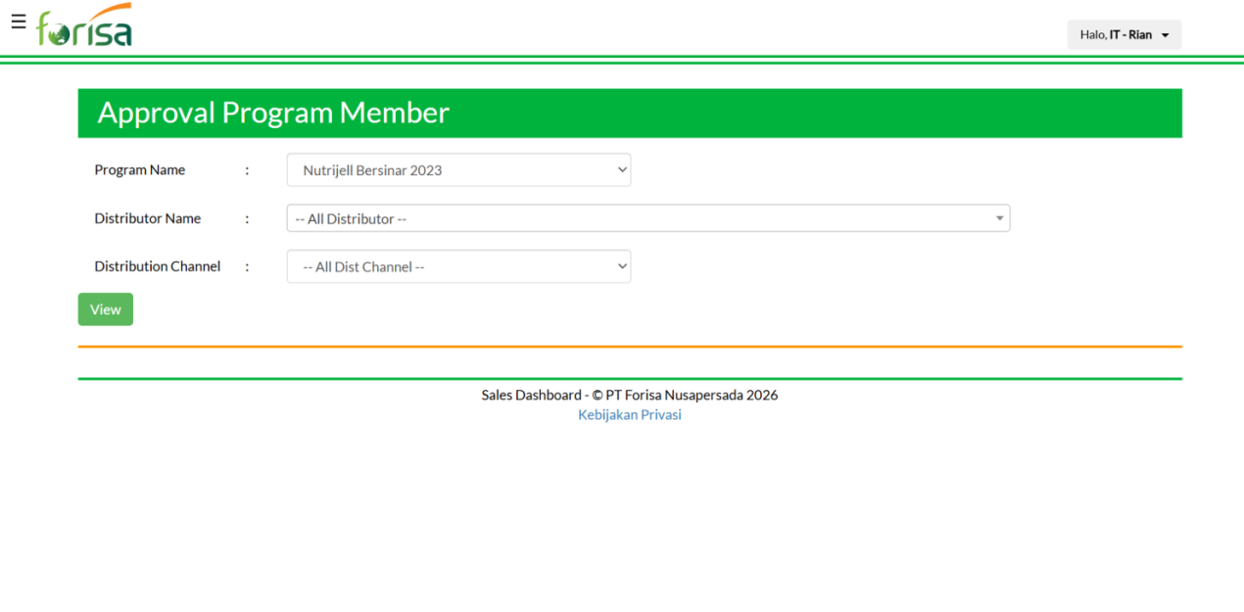
- Contoh Hasil Akhir PDF Program Commitment
Ini merupakan contoh hasil akhir dari program, untuk informasi strata diskon yang akan diberikan jika mengikuti program ini
